

NAVODILA ZA OBLIKOVANJE SEMINARSKIH NALOG

Maribor, september 2026

KAZALO VSEBINE

- UVOD 1
- STRUKTURA IN VSEBINA SEMINARSKE NALOGE 2
  - Naslovna stran 2
  - Izjava o avtorstvu 2
  - Kazalo vsebine seminarske naloge 2
  - Povzetek vsebine 3
  - Vsebina seminarske naloge 3
- OBLIKA SEMINARSKE NALOGE 4
  - Strani 4
  - Pisava 4
  - Črkovalnik in pravopis 5
  - Številčenje opomb 5
  - Oblika in številčenje slik, tabel, grafov in enačb 5
- NAVAJANJE VIROV IN LITERATURE 8
- PRILOGE SEMINARSKE NALOGE 10
KAZALO SLIK
Slika 1: Stavba SERŠ Maribor 6
KAZALO TABEL
Tabela 1: Primer tabele - Izobraževalni programi na SERŠ Maribor 6
Tabela 2: Navajanje virov 9
KAZALO GRAFIKONOV
Grafikon 1: Primer grafikona 7
KAZALO ENAČB
Enačba 1: Primer enačbe - Pitagorov izrek 7

UVOD
V dokumentu se nahajajo navodila za pisanje seminarskih nalog pri vseh predmetih in v vseh letnikih programov SERŠ Maribor.
V seminarski nalogi dijak samostojno prouči določen problem in tako izkaže samostojnost pri
obdelavi določene tematike.
Zgradba seminarske naloge naj bo po vrsti sledeča:
- naslovna stran seminarske naloge,
- izjava o avtorstvu,
- kazalo vsebine,
- kazalo slik,
- kazalo tabel,
- kazalo grafov,
- kazalo enačb,
- povzetek (npr. Povzetek),
- uvod (npr. 1 Uvod),
- jedro naloge (npr. 2 Računalniki, lahko je tudi več glavnih naslovov v jedru),
- zaključek (npr. 3 Zaključek),
- seznam uporabljenih virov in literature (npr. 4 Viri in literatura),
- priloge k seminarski nalogi (če obstajajo).

STRUKTURA IN VSEBINA SEMINARSKE NALOGE
Naslovnica z naslovom seminarske naloge in drugimi podatki, samodejno kazalo vsebine/tabel/grafov/enačb, izjava o avtorstvu in povzetek vsebine seminarske naloge predstavljajo začetno strukturo seminarske naloge.

Naslovna stran
Naslovna stran naj bo oblikovana po spodnjih navodilih. Primer najdete na zadnji strani teh navodil, v Prilogi 1. Naslovna stran naj vsebuje naslednje podatke:
    - logotip šole z imenom na sredini dokumenta zgoraj,
    - naslov seminarske naloge (pisava Times New Roman, barva pisave črna, velikost 18 pik, krepko, velike črke, sredinska poravnava) – dober naslov v nekaj besedah izrazi bistvo vsebine naloge,
    - levo spodaj: ime in priimek dijaka, oddelek, predmet, mentor/-ica, šolsko leto (pisava Times New Roman, barva pisave črna, velikost 12 pik, ležeče, leva poravnava, razmik med vrsticami 1,5)

Izjava o avtorstvu
Izjava o avtorstvu naj bo napisana na eni strani v pokončnem A4-formatu. Primer:
IZJAVA O AVTORSTVU
Dijak (ime in priimek dijaka) izjavljam, da sem avtor tega dela.
Podpis:

Kazalo vsebine seminarske naloge
Kazalo vsebine seminarske naloge temelji na naslovih v dokumentu in mora biti izdelano samodejno. Uporaba ustreznih slogov vam omogoča vstaviti ustrezno kazalo vsebine, ki pa ga je potrebno po spremembi, dodajanju, brisanju besedila ali spremembi strani posodobiti.
Kazalo vsebine seminarske naloge zajema naslove in podnaslove. Kazala slik, tabel, grafov in enačb naj se nadaljujejo za kazalom vsebine naloge.

Povzetek vsebine
Povzetek naj vsebuje opis vsebine seminarske naloge, kjer na kratko opišete področje vašega dela, namen dela ter ugotovitve oziroma rezultate, do katerih ste prišli. Napisan naj bo na eni strani A4-formata in naj vsebuje od 100 do 150 besed.

Vsebina seminarske naloge
Uvod je prvo poglavje seminarske naloge. V njem na splošno opišete obravnavano področje, smisel seminarske naloge in kratko sestavo celotne seminarske naloge po poglavjih. V uvodu se lahko prav tako poda pregled stanja na obravnavanem področju.
Jedro je sestavljeno iz več poglavij s smiselno izbranimi naslovi. V jedru podrobno opišite:
- obravnavan problem,
- potek dela,
- reševanje problema in rezultate.
Zaključek je zadnje poglavje seminarske naloge. V njem ocenite rešitev in jo povežite s problemom, zastavljenim v uvodu. Omeniti morate težave, ki so se tekom seminarske naloge pojavile, ter ideje, kako bi lahko nalogo še izboljšali.

OBLIKA SEMINARSKE NALOGE
Besedilo seminarske naloge naj bo napisano v obliki pisave Times New Roman. Pri oblikovanju naslova, podnaslovov in besedila seminarske naloge uporabite sloge, ki vam omogočajo uporabljati izbrano obliko skozi celoten dokument. Natančna oblika slogov za seminarsko nalogo je določena v podpoglavju Pisava.

Strani
Strani v seminarski nalogi naj bodo oblikovane sledeče:
- A4-format,
- usmerjenost strani pokončna, izjemoma določene strani ležeče (npr. preglednica oziroma tabela ali fotografija),
- robovi: zgoraj 2,5 cm, spodaj 2 cm, levo in desno 2 cm,
- naslovna stran se šteje kot prva stran, a je ne oštevilčimo (na njej številka strani ni prikazana),
- številčenje strani izjave o avtorstvu se začne številčiti s prvo rimsko številko (I, II …), se nadaljuje s stranmi kazala vsebine/tabel/grafov/enačb in povzetkom, tekoče naprej z rimskimi številkami v nogi na sredini dokumenta,
- številčenje strani besedila seminarske naloge (od uvoda naprej) se začne številčiti s prvo arabsko številko (1, 2, 3 …) in se nadaljuje tekoče z arabskimi številkami v nogi na sredini dokumenta,
- priloge seminarske naloge se ne številčijo.

Pisava Pisava:
- besedilo – slog NAVADEN: pisava Times New Roman, barva pisave črna, velikost 12 pik, poravnava besedila obojestranska, razmik pred 0 pik (pt), razmik po 6 pik (pt), razmiki med vrsticami 1,5
glavni naslovi – slog NASLOV 1: pisava Times New Roman, barva pisave črna, velikost 14 pik, velike črke, krepko, poravnava besedila levo, razmik pred 12 pik (pt), razmik po 6 pik (pt), razmik med vrsticami 1,5, oštevilčenje 1, 2; vsako poglavje se začne na novi strani
- podnaslov – slog NASLOV 2: pisava Times New Roman, barva pisave črna, velikost 12 pik, krepko, poravnava besedila levo, razmik pred 6 pik (pt), razmik po 6 pik (pt), razmik med vrsticami 1,5, oštevilčenje 1. 1, 1. 2, 1. 3

- podpodnaslov – slog NASLOV 3: pisava Times New Roman, velikost 12 pik, poravnava besedila levo, razmik pred 6 pik (pt), razmik po 6 pik (pt), razmik med vrsticami 1,5, oštevilčenje 1. 1. 1, 1. 1. 2

Črkovalnik in pravopis
Besedilo seminarske naloge pred oddajo obvezno slovnično preverite in popravite morebitne tipkarske napake. Seminarska naloga mora biti napisana v knjižnem jeziku.

Številčenje opomb
Opombe¹ naj se nahajajo na dnu strani, kjer lahko posredujete več informacij o določeni temi. Pisava opomb naj bo Times New Roman v velikosti 10 pik. Opombe se skozi besedilo zaporedno oštevilčijo z arabskimi številkami.

Oblika in številčenje slik, tabel, grafov in enačb
Slike, tabele, grafi in enačbe ter drugi pripomočki za prikazovanje so lahko sestaven del seminarske naloge. Z njimi lahko natančneje prikažete in dopolnite izbrano temo seminarske naloge. Na vse tabele, enačbe, slike in druge pripomočke za prikazovanje se morate sklicevati v besedilu. Slike, tabele, grafi in enačbe naj bodo sredinsko poravnani.
Slike naj bodo:
- primerne velikosti (5 do 7 cm) in naj se vežejo na izbrano tematiko v seminarski nalogi,
- v besedilu opisane (npr. Slika 1 prikazuje …),
- sredinsko poravnane z napisom in virom (ki naj vključuje datum prenosa slike) pod sliko v velikosti 10 pik,
- v primeru, da je slika avtorsko delo, pod njo zapišite Lasten vir,
- številčene z arabskimi številkami,
- poenotene skozi celotno seminarsko nalogo.

¹ Primer opombe v nogi dokumenta.

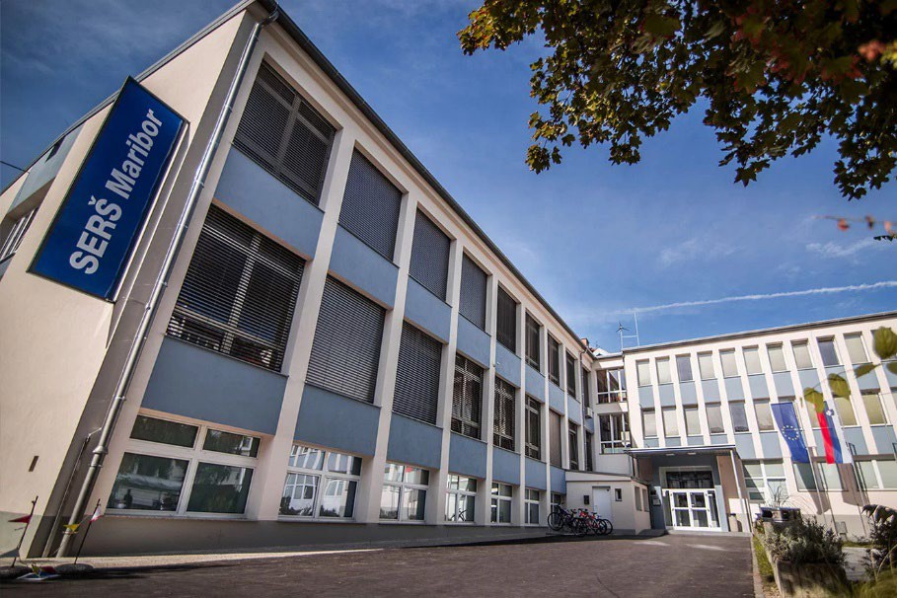

Tabele naj bodo:
Slika 1: Stavba SERŠ Maribor Vir: https://www.sers.si/ (1. 9. 2026)

- primerne velikosti, postavljene na eni strani A4-formata (v primeru, da dolžina tabele presega
stran, se lahko tabela nadaljuje na drugi strani),
- v besedilu vsebinsko predstavljene (npr. Tabela 1 prikazuje …), sredinsko poravnane, napis
tabele je nad tabelo, vir je pod tabelo, z velikostjo pisave 10 pik,
- poenotene skozi seminarsko nalogo in številčene z arabskimi številkami.

Tabela 1: Primer tabele - Izobraževalni programi na SERŠ Maribor

IZOBRAŽEVALNI PROGRAMI NA SERŠ MARIBOR
RAČUNALNIŠTVO | ELEKTROTEHNIKA | GIMNAZIJA
Računalnikar | Elektrikar | Tehniška gimnazija
Tehnik računalništva | Elektrotehnik | -
Tehnik računalništva PTI | Elektrotehnik PTI | -

Vir: Lasten vir

Grafi naj bodo:
- primerne oblike in velikosti, z napisom in virom pod grafikonom, z velikostjo pisave 10 pik,
- sredinsko poravnani in vsebinsko predstavljeni, poenoteni in številčeni z arabskimi številkami
skozi celotno seminarsko nalogo.
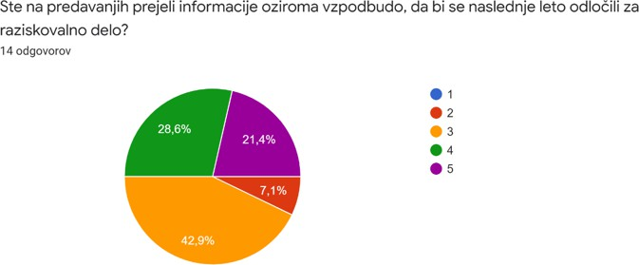

Grafikon 1: Primer grafikona
Vir: Lasten vir

Enačbe naj bodo:
- postavljene na sredino, z napisom nad enačbo, v velikosti pisave 10 pik,
- številčene poenoteno skozi seminarsko nalogo,
- izdelane z urejevalnikom enačb.
Enačba 1: Primer enačbe - Pitagorov izrek
𝑐𝑐² = 𝑎𝑎² + 𝑏𝑏²

NAVAJANJE VIROV IN LITERATURE
Vso besedilo, ki ste ga prepisali po določeni literaturi (knjigi, članku, internetu), morate obvezno citirati. Citirate takrat, ko navajate misli, izjave, mnenja ali ugotovitve drugih ljudi. V tem primeru uporabljate narekovaje. Besedilo pa povzemate takrat, ko s svojimi besedami navajate tuja spoznanja. Za sklicevanje na vire obstaja vrsta različnih stilov oziroma standardov (npr. APA, Harvard, IEEE itd.). V tehniki se najpogosteje uporablja standard IEEE, ki ga uporabljajte tudi vi pri navajanju vseh virov seminarske naloge.
Vsak vir je potrebno uporabiti na dveh mestih, in sicer med besedilom (z uporabo oglatih oklepajev [ ] po vrsti) in na koncu besedila, v poglavju Viri in literatura. To poglavje boste dodali na koncu seminarske naloge in naredili seznam vseh uporabljenih virov po zaporednih številkah – iz sklicev v oglatih oklepajih.
Za navajanje virov lahko uporabite brezplačno odprtokodno programsko opremo Zotero, ki omogoča zbirati, urejati, navajati in deliti raziskovalne vire seminarske naloge. Za prenos programa obiščite njihovo spletno mesto, kliknite gumb za prenos ter sledite navodilom za prenos želene različice Zotero.
V nadaljevanju (Tabeli 2) je predstavljen primer navajanja virov med besedilom in v samem poglavju. Primer navajanja virov med besedilom in v poglavju se nahaja v Prilogi 2.

Tabela 2: Navajanje virov

Navajanje virov
Oblika gradiva | Sklic med besedilom | Navajanje virov v poglavju Viri in literatura
KNJIGA | [0]  primer | Začetnica imena avtorja. Priimek avtorja, Naslov knjige:  Podnaslov knjige, izdaja (če ni prva), Naslov serije, vol., št., ur. (urednik). Kraj izida: Izdajatelj, leto izdaje.
En avtor | [1] | A. Tomić, Spremljanje pouka. Ljubljana: Zavod Republike Slovenije  za šolstvo, 2002.
Več avtorjev | [2] | L. Umek, I. Mrak Merhar, M. Mikac in Ž. Marčeta, Zgodovina in  razvoj pedagogike in andragogike igre. Ljubljana: Salve, 2013.
SPLETNE STRANI | [3] | Srednja elektro-računalniška šola Maribor [Online], Dosegljivo:  https://www.sers.si/ [Datum dostopa: dan. mesec. leto].
SPLETNI  e-DOKUMENT | [0]  primer | Začetnica imena avtorja. Priimek avtorja. (datum internetne objave). “Naslov dokumenta.” Ime spletne strani [Oblika]. Dosegljivo: internetni naslov. [Datum dostopa].
 | [4] | M. Glas. (Julij 2007). »Uvajanje podjetništva v programe srednjega poklicnega in strokovnega izobraževanja: Vodnik za učitelje.« [Online]. Dosegljivo: https://cpi.si/wp-content/uploads/2020/08/Uvajanje_podjetnistva_slo.pdf. [1. 9. 2023].
e-ZAKONI IN URADNE OBJAVE | [5] | »Zakon o spodbujanju digitalne vključenosti (ZSDV)« Uradni list RS [online]. Dosegljivo: https://www.uradni-list.si/glasilo-uradni-list-rs/vsebina/2022-01-0653/zakon-o-spodbujanju-digitalne-vkljucenosti-zsdv. [1. 9. 2023].
ONLINE BLOG, FORUM | [0]  primer | Začetnica imena avtorja. Priimek avtorja (leto, mesec, dan). Naslov objave [oblika]. Dostopno: Spletni naslov. [Dostopno: Dan, mesec, leto].
 | [6] | K. Hočevar (1. 9. 2023). Ko si preveč na komot ali zgodba o pozabljenem računalniku [Blog]. Dostopno: https://lahkihnog-naokrog.si/2017/12/pozabljen-racunalnik.html [1. 9. 2023].

Vir: Lasten vir

PRILOGE SEMINARSKE NALOGE
V prilogah naj se nahajajo dokumenti s podrobnejšo razlago. Priloge so sestavni del seminarske naloge in so vam lahko v pomoč pri prikazu določene vsebine naloge, ki bi lahko bila mogoče moteča v delu vsebine seminarske naloge. V prilogah lahko prikažete daljše računalniške izpise, merilne in računalniške rezultate, načrte in podobno. V besedilu seminarske naloge je potrebno navesti, da se dodatni dokumenti, ki so vezani na ta del vsebine naloge, nahajajo v prilogi tega dokumenta (npr. Več o tem je razvidno v Prilogi 1 …).

Priloga 1: Podrobna navodila za oblikovanje naslovne strani

NAVODILA ZA OBLIKOVANJE SEMINARSKIH NALOG

SEMINARSKA NALOGA

Ime in priimek: Oddelek: Predmet: Mentor/-ica: Šolsko leto:

Priloga 2: Primer navajanja virov seminarske naloge med besedilom in v poglavju Viri in literatura Primer navajanja vira med besedilom:
… Didaktična igra se mora prilagoditi razvojni stopnji udeležencev igre in njihovim
interesom ter v njih spodbuditi zanimanje in radovednost [1].
… Čeprav se igre med seboj razlikujejo in so cilji iger drugačni, pa lahko govorimo o
dejstvih igranja, ki jih navajam v nadaljevanju [2].

Primer navajanja vira v poglavju Viri in literatura:

5 LITERATURA IN VIRI
- A. Tomić, Spremljanje pouka. Ljubljana: Zavod Republike Slovenije za šolstvo, 2002.

- L. Umek, I. Mrak Merhar, M. Mikac in Ž. Marčeta, Zgodovina in razvoj pedagogike in

andragogike igre. Ljubljana: Salve, 2013.

